Энгельсский технологический институт (филиал) федерального государственного бюджетного образовательного учреждения
высшего образования
«Саратовский государственный технический университет
имени Гагарина Ю.А.»

Кафедра «Оборудование и технологии обработки материалов»

РАБОЧАЯ ПРОГРАММА
по дисциплине

Б.1.1.12«Инженерная и компьютерная графика»
направление подготовки
15.03.02 «Технологические машины и оборудование» (ТМОБ)

Профиль: «Оборудование химических и нефтегазовых производств»

Формы обучения: очная; заочная

Объем дисциплины:
в зачетных единицах: 9 з.е.
в академических часах: 324 ак.ч.

Энгельс 2023

Рабочая программа по дисциплине «Инженерная и компьютерная графика» направления подготовки 15.03.02 «Технологические машины и оборудование» для профиля «Оборудование химических и нефтегазовых производств» составлена в соответствии с требованиями Федерального государственного образовательного стандарта высшего образования 15.03.02 «Технологические машины и оборудование», утвержденным приказом Минобрнауки России № 728 от 9 августа 2021 года.

Рабочая программа обсуждена и рекомендована к утверждению решением кафедры ОТМ «03» июня 2023 г., протокол № 12.
Зав. Кафедрой ОТМ /Д.А. Тихонов /
одобрена на заседании УМКН ТОХП
«19» июня 2023 г., протокол № 13.
Председатель УМКН/УМКС / Левкина Н.Л./

- Цели и задачи дисциплины

Целью освоения дисциплины «Начертательная геометрия» является развитие пространственного воображения, конструктивно-геометрического мышления, способностей к анализу и синтезу пространственных форм и отношений на основе графических моделей пространства, практически реализуемых в виде чертежей конкретных пространственных объектов.
Задачами преподавания дисциплины, связанными с её содержанием, являются:
— обеспечить понимание студентами сущности и социальной значимости будущей профессии, основных проблем дисциплин, которые определяют конкретнуюобласть профессиональной деятельности, их взаимосвязь в целостной системе знаний;
— ознакомить студентов с основными способами построения изображенийпространственных форм на плоскости;
— ознакомить студентов с основными способами решения инженерных задач графическими методами;
— ознакомить студентов с основными приемами и методами работы с графическимиредакторами.

- Место дисциплины в структуре ООП ВО

Дисциплина «Инженерная и компьютерная графика» представляет собой дисциплину базовой части блока Б.1. и относится ко всем профилям данного направления.

3. Требования к результатам освоения дисциплины

Изучение дисциплины направлено на формирование следующих компетенций:
- Способен определять круг задач в рамках поставленной цели и выбирать оптимальные способы их решения, исходя из действующих правовых норм, имеющихся ресурсов и ограничений. (УК-2);
Перечень планируемых результатов обучения по дисциплине, соотнесенных с планируемыми результатами освоения образовательной программы

Код и наименование компетенции  (результат освоения) | Код и наименование индикатора достижения компетенции (составляющей компентенции) | Наименование показателя оценивания  (результата обучения по дисциплине)
УК-2 Способен определять круг задач в рамках поставленной цели и выбирать оптимальные способы их решения, исходя из действующих правовых норм, имеющихся ресурсов и ограничений | ИД-6_{УК-2} Разрабатывает конструкторскую документацию с использованием систем графического проектирования в соответствии с требованиями ЕСКД | Знать:  правила оформления чертежей по ЕСКД; способы соединения деталей, правила изображения и обозначения резьбы; правила построения и оформления чертежей, сварных и др. соединений деталей машин и инженерных сооружений; основные виды проектно-конструкторской документации на стадиях разработки проекта (чертеж общего вида сборочной единицы, сборочный чертеж, спецификация, чертежи деталей) и правила их оформления с соблюдением стандартов; средства компьютерной графики.  Уметь:  выполнять чертежи в соответствии со стандартными правилами их оформления и свободно читать их; строить изображения и соединения деталей, изображать и обозначать резьбу; выполнять рабочие чертежи и эскизы деталей, изображать сборочные чертежи изделий; пользоваться справочной литературой; использовать системы графического проектирования для создания проектно-конструкторской документации.  Владеть:  методами использования знания принципов работы конструкции, условий монтажа и технологии их производства при изучении общетехнических и специальных дисциплин; методами конструирования деталей машин и механизмов с учётом условий производственной технологии; методами осуществления технического контроля, разработки технической документации в условиях действующего производства; навыками грамотного и профессионального применения средств компьютерной графики.

4. Объем дисциплины и виды учебной работы

очная форма обучения
Вид учебной деятельности | акад.часов
 | Всего | по семестрам
 |  | 2 сем. | 3 сем. | 4сем.
1. Аудиторные занятия, часов всего, в том числе: | 112 | 48 | 32 | 32
• занятия лекционного типа, | 16 | 16 | – | –
• занятия семинарского типа: | 96 | 32 | 32 | 32
практические занятия | 96 | 32 | 32 | 32
лабораторные занятия | – | – | – | –
в том числе занятия в форме практической подготовки | – | – | – | –
2. Самостоятельная работа студентов, всего | 212 | 60 | 76 | 76
– курсовая работа (проект) | – | – | – | –
– расчетно-графическая работа |  | - | + | -
3.Промежуточная аттестация:  экзамен, зачет с оценкой, зачет |  | зачет | зачет | экзамен
Объем дисциплины в зачетных единицах | 9 | 3 | 3 | 3
Объем дисциплины в акад. часах | 324 | 180 | 180 | 180

заочная форма обучения
Вид учебной деятельности | акад.часов
 | Всего | по семестрам
 |  | 2 сем. | 3 сем. | 4сем.
1. Аудиторные занятия, часов всего, в том числе: | 30 | 14 | 8 | 8
• занятия лекционного типа, | 4 | 4 | – | –
• занятия семинарского типа: | 26 | 10 | 8 | 8
практические занятия | 26 | 10 | 8 | 8
лабораторные занятия | – | – | – | –
в том числе занятия в форме практической подготовки | – | – | – | –
2. Самостоятельная работа студентов, всего | 294 | 94 | 100 | 100
– курсовая работа (проект) |  | – | – | –
– контрольная работа |  | + | + | +
3.Промежуточная аттестация:  экзамен, зачет с оценкой, зачет |  | зачет | зачет | экзамен
Объем дисциплины в зачетных единицах | 9 | 3 | 3 | 3
Объем дисциплины в акад. часах | 324 | 108 | 108 | 108

5. Содержание дисциплины, структурированное по темам с указанием количества академических часов и видов учебных занятий

5.1. Содержание дисциплины
Тема 1. Проекционное черчение.
Изображения (виды, разрезы, сечения, выносные элементы). Условности и упрощения.
Аксонометрические проекции.
Тема 2. Резьба. Резьбовые изделия
Типы резьб. Изображения и обозначения резьбы.
Резьбовые соединения. Классификации.
Тема 3. Эскизирование.
Эскизирование деталей, образованных поверхностями вращения. Эскизирование литых деталей. Рациональная простановка размеров.
Тема 4. Виды конструкторской документации.
Сборочный чертеж. Спецификация.
Чертеж общего вида. Таблица составных частей.
Тема 5. Возможности графических редакторов при выполнении конструкторской документации (на примере «КОМПАС-3D»).
Моделирование в 2-D.Особенности 2-D моделирования.
Прикладные библиотеки.
Тема 6. 3–D моделирование и сборка.
Особенности 3–D моделирования.
3-D сборка.

5.2. Разделы, темы дисциплины и виды занятий

очная форма обучения

№ п/п | Наименование раздела, темы дисциплины | Виды занятий, включая самостоятельную работу студентов (в акад.часах) |  |  |  | Код индикатора достижения компетенции
 |  | занятия лекционного типа | занятия семинарского типа / из них в форме практической подготовки | самос–тоятельная работа
Семестр 2
1. | Тема 1. Проекционное черчение. | 10 | 20 |  | 40 | ИД-5_{УК-2}
2. | Тема 2. Резьба. Резьбовые изделия. | 6 | 12 |  | 20 | ИД-6_{УК-2}
Семестр 3
3. | Тема 3 . Эскизирование | - | 16 |  | 38 | ИД-6_{УК-2}
4. | Тема 4. Виды конструкторской документации. | - | 16 |  | 38 | ИД-6_{УК-2}
Семестр 4
5. | Тема 5. Возможности графических редакторов при выполнении конструкторской документации (на примере «КОМПАС-3D»). Моделирование в 2-D. | - | 16 |  | 38 | ИД-6_{УК-2}
6. | Тема 6.  3-D моделирование и сборка. | - | 16 |  | 38 | ИД-6_{УК-2}
 | Итого | 16 | 96 |  | 212

заочная форма обучения
№ п/п | Наименование раздела, темы дисциплины | Виды занятий, включая самостоятельную работу студентов (в акад.часах) |  |  | Код индикатора достижения компетенции
 |  | занятия лекционного типа | занятия семинарского типа / из них в форме практической подготовки | самос–тоятельная работа
Семестр 2
1. | Тема 1. Проекционное черчение. | 2 | 6 | 50 | ИД-6_{УК-2}
2. | Тема 2. Резьба. | 2 | 4 | 44 | ИД-6_{УК-2}
Семестр 3
3. | Тема 3 . Эскизирование | - | 4 | 50 | ИД-6_{УК-2}
4. | Тема 4. Виды конструкторской документации. | - | 4 | 50 | ИД-6_{УК-2}
Семестр 4
5. | Тема 5. Возможности графических редакторов при выполнении конструкторской документации (на примере «КОМПАС-3D»). Моделирование в 2-D. | - | 4 | 50 | ИД-6_{УК-2}
6. | Тема 6.  3-D моделирование и сборка. | - | 4 | 50 | ИД-6_{УК-2}
 | Итого | 4 | 26 | 294

5.3. Перечень практических занятий
№ п/п | Наименование раздела, темы дисциплины | Содержание практических занятий | Объем дисциплины в акад. часах
 |  |  | очная форма обучения | заочная форма обучения
1. | Тема 1. Проекционное черчение. | - Виды. Построение по наглядному изображению трех основных видов на формате.  - Простые разрезы. Построение вертикальных и горизонтального разреза.  - Сложные разрезы. Построение ступенчатого и ломаного разрезов.  - Сечения. Построение наложенных и вынесенных сечений.  - Аксонометрический проекции. Построение изометрической проекции детали с вырезом ¼ части. | 20 | 6
2. | Тема 2. Резьба. | - Классификация резьб. Изображение и обозначение различных типов резьб на чертежах.  - Изображение резьбовых соединений.  - Стандартные крепежные детали. Изображение и обозначение. | 12 | 4
3. | Тема 3 . Эскизирование | - Эскизирование. Рациональная простановка размеров.  - Эскизирование деталей типа «вал», «штуцер», «зубчатое колесо».  - Эскизирование литых деталей. | 16 | 4
4. | Тема 4. Виды конструкторской документации. | - Составление сборочного чертежа.  - Составление спецификации.  - Чертеж общего вида. | 16 | 4
5. | Тема 5. Возможности графических редакторов при выполнении конструкторской документации (на примере «КОМПАС-3D»). Моделирование в 2-D. | - Интерфейс и особенности работы в графическом редакторе «Компас».  - Особенности 2-D моделирования (выполнение рабочих чертежей деталей с чертежа общего вида)  - Прикладные библиотеки. | 16 | 4
6. | Тема 6.  3-D моделирование и сборка. | - Особенности 3-D моделирования.  - 3-D сборка. | 16 | 4
 | Итого |  | 96 | 26

5.4. Перечень лабораторных работ
Лабораторные занятия не предусмотрены.

5.5. Задания для самостоятельной работы студентов
№ п/п | Наименование раздела, темы дисциплины | Задания, вопросы, для самостоятельного изучения (задания) | Объем дисциплины в акад. часах
 |  |  | очная форма обучения | заочная форма обучения
1. | Тема 1. Проекционное черчение. | Самостоятельно изучить основную и дополнительную литературу по теме. Подготовить ответы на контрольные вопросы:  - Какие виды называются основными, дополнительными, местными? Их обозначение и расположение на чертеже.  - Классификация разрезов. Обозначение и расположение на чертеже.  - Классификация сечений. Обозначение и расположение на чертеже.  - Выносные элементы. Обозначение и расположение на чертеже.  - Виды аксонометрических проекций. Особенности построения прямоугольной изометрии и диметрии.  - Выполнение графических работ по пройденному материалу. | 40 | 50
2. | Тема 2. Резьба. | Самостоятельно изучить основную и дополнительную литературу по теме.  Подготовить ответы на контрольные вопросы:  1. Классификация резьб.  2. Изображение и обозначение на чертеже по ГОСТ 2.311-68.  3. Изображение резьбовых соединений на чертеже по ГОСТ 2.311-68.  4. Крепежные изделия. Особенности их конструктивного и упрощенного изображения на чертежах.  5. Выполнение графических работ по пройденному материалу. | 20 | 44
3. | Тема 3 . Эскизирование | Самостоятельно изучить основную и дополнительную литературу по теме.  - Эскизирование. Особенности выполнения эскизов поверхностей вращения.  - Рациональная простановка размеров.  - Особенности выполнения эскизов литых деталей.  - . Выполнение графических работ по пройденному материалу. | 38 | 50
 | Тема 4. Виды конструкторской документации. | Самостоятельно изучить основную и дополнительную литературу по теме. Подготовить ответы на контрольные вопросы:  - Особенности выполнения сборочных чертежей и заполнения спецификаций.  - Особенности выполнения чертежа общего вида и заполнения таблицы составных частей.  - Выполнение графических работ по пройденному материалу. | 38 | 50
4. | Тема 5. Возможности графических редакторов при выполнении конструкторской документации (на примере «КОМПАС-3D»). Моделирование в 2-D. | Самостоятельно изучить основную и дополнительную литературу по теме. Подготовить ответы на контрольные вопросы:  - Интерфейс графического редактора «Компас-3D»  - Инструментальные панели и «горячие клавиши». Рациональное использование команд при создании 2-D чертежей.  - Выполнение графических работ по пройденному материалу. | 38 | 50
 | Тема 6.  3-D моделирование и сборка. | Самостоятельно изучить основную и дополнительную литературу по теме. Подготовить ответы на контрольные вопросы:  - Особенности твердотельного моделирования в графическом редакторе «Компас-3D» .  - Особенности создания 3-D сборки (сопряжения, соударения и т.д.)  - Выполнение графических работ по пройденному материалу. | 38 | 50
 | Итого: |  | 212 | 294

6. Расчетно-графическая работа

Расчетно-графическая работа (3 семестр)

- Шпоночные соединения. (А4 мм)
- Эскиз детали типа «Вал» (А4 мм)
- Эскиз детали типа «Штуцер». (А4 мм)
- Чертеж зубчатого колеса. (А4 мм)
- Эскизы деталей сборочной единицы (3-6 нестандартных деталей). (А3, А4 мм)
- Составление сборочного чертежа. (А3 мм)
- Спецификация. (А4 вт)

7. Курсовая работа
Курсовая работа не предусмотрена.

8. Курсовой проект
Курсовой проект не предусмотрен.

9. Контрольная работа
Контрольная работа предусмотрена по заочной форме обучения.
Работы выполняются по индивидуальным заданиям. Задания находятся в ИОС института.
2 семестр:
Задача 1. По имеющемуся наглядному изображению модели построить три основных вида. Проставить размеры.
Задача 2. По двум имеющимся проекциям построить третий и выполнить необходимые разрезы.
Задача 3. По двум имеющимся проекциям построить аксонометрическую проекцию детали с вырезом ¼ части.
Задача 4. Выполнить эскизы нестандартных деталей сборочной единицы. Выполнить сборочный чертеж. Заполнить спецификацию.
3 семестр:
По индивидуальному заданию выполнить чертеж общего вида. Заполнить таблицу составных частей.
4 семестр:
По индивидуальному заданию выполнить эскизы деталей с чертежа общего вида.

10. Оценочные средства для проведения текущего контроля и промежуточной аттестации
Оценивание результатов обучения по дисциплине и уровня сформированности компетенций (части компетенции) осуществляется в рамках текущего контроля успеваемости и промежуточной аттестациив соответствии с Фондом оценочных средств.

Типовой перечень вопросов кэкзамену:
- Форматы, их обозначения, размеры.
- Масштабы. Определение. Обозначение на чертеже.
- Линии. Типы линии, толщина, назначение.
- Выносные элементы. Применение, обозначение.
- Сечения. Определение, классификация. Обозначение на чертеже. Примеры.
- Условности и упрощения, применяемые на чертежах. Примеры.
- Разрезы. Определение, классификация, обозначение на чертеже. Примеры.
- Виды. Определение, классификация, расположение на чертеже, обозначение.
- Правила простановки угловых и линейных размеров на чертеже. Знаки уклона, конусности, диаметра, радиусных закруглений. Пример.
- Аксонометрические проекции. Классификация. Расположение осей, коэффициенты искажения. Примеры.
- Графическое обозначение на чертеже металлов и неметаллически материалов. Угол и шаг штриховки. Изображение узких сечений.
- Прямоугольные аксонометрические проекции. Проекции окружностей в аксонометрии.
- Графическое изображение и условности обозначения резьбы на чертежах (вал, отверстие, цилиндр, конус). Изображение нестандартных резьб. Примеры.
- Рабочий чертеж. Оформление и содержание чертежа.
- Ломаные и ступенчатые разрезы. Применение, обозначение, особенности выполнения.
- Простановка на чертеже размеров фасок, однотипных, многочисленных элементов. Пример элементов симметричных изделий. Примеры.
- Постановка на чертеже размеров отверстий (сквозных, ступенчатых, глухих)
- Стандартные и нестандартные резьбы. Параметры резьбы, условное обозначение на чертеже. ,
- Сварные соединения. Графическое и условное обозначение на чертеже.
- Способы простановки размеров на чертеже.
- Графическое изображение и условное обозначение шпоночных соединений. Примеры.
- Основная надпись. Форматы, расположение на чертеже, заполнение. Рамка чертежа.
- Графическое изображение и условное обозначение болтов, гаек, шпилек.
- Изображение резьбовых соединений. Примеры.
- Обозначение на чертеже паяных и клееных соединений.
- Графическое изображение и условное обозначение шлицевых соединений. Примеры.
- Содержание и назначение сборочного чертежа. Особенности простановки номеров позиций.
- Содержание и порядок заполнения спецификации сборочного чертежа.
- Чертеж общего вида. Содержание и особенности изображения чертежа общего вида. Таблица составных частей.
- Эскиз. Особенности выполнения эскизов различных типов деталей.

Типовые тестовые задания:

- Под каким номером находится изображение вида, снизу?
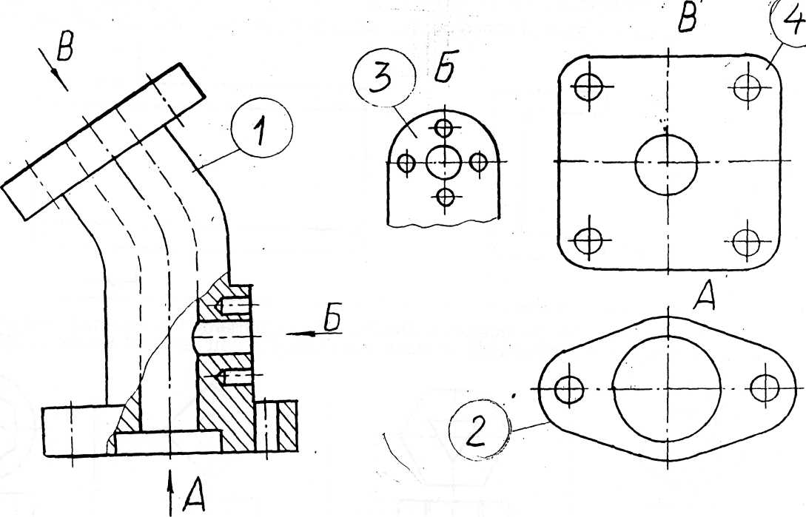

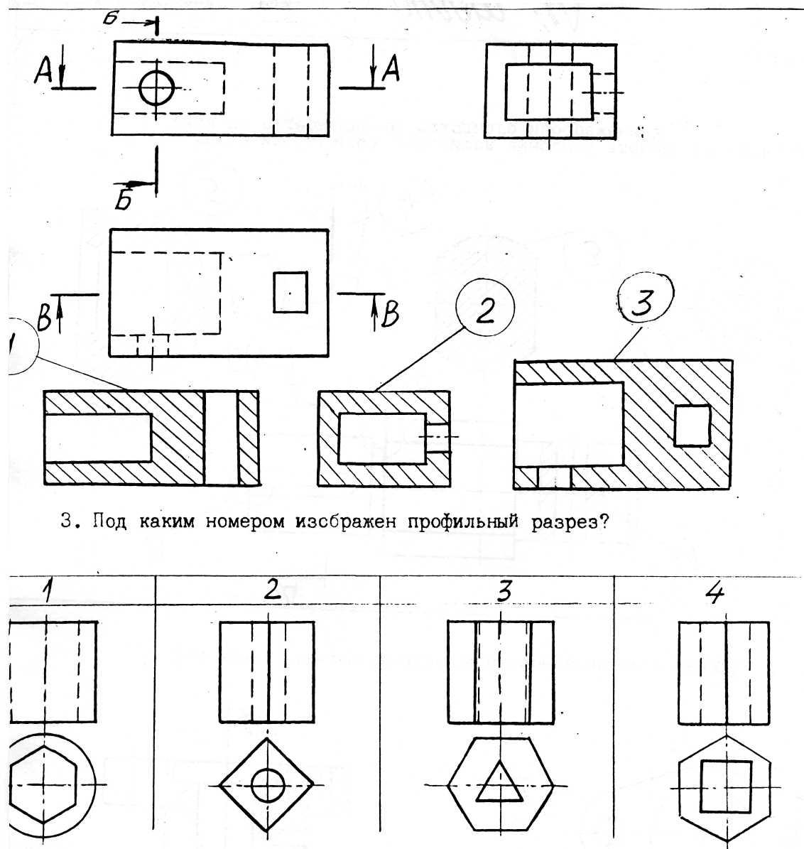
Для какой детали при совмещении вида с фронтальным разрезом линия совмещения смещается в сторону разреза от осевой?

Типовые задания для практических занятий

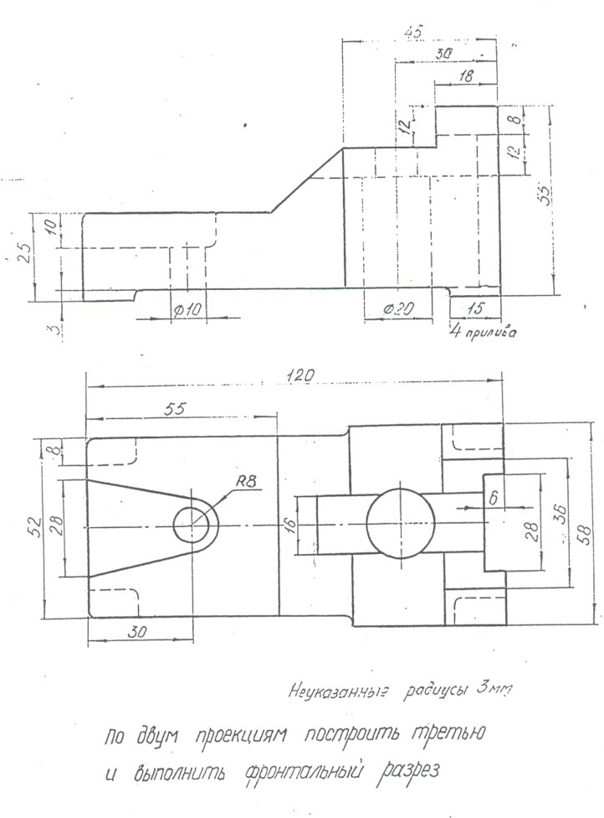

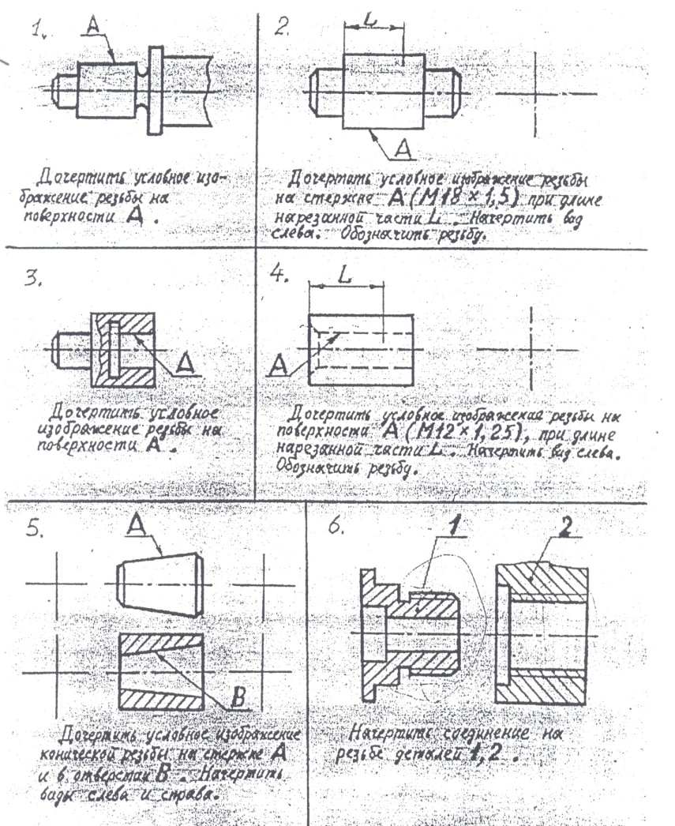

- Построение эскиза детали с натуры.

11. Учебно-методическое обеспечение дисциплины

11.1. Основная литература
- Чекмарев А.А. Начертательная геометрия и черчение: Учебник-4-е изд. перераб. и доп. М.: Высшее образование, 2008-471 с. Экземпляры всего: 20
- Горельская Л.В. Инженерная графика [Электронный ресурс]: учебное пособие по курсу «Инженерная графика»/ Горельская Л.В., Кострюков А.В., Павлов С.И.— Электрон. текстовые данные.— Оренбург: Оренбургский государственный университет, ЭБС АСВ, 2011.— 183 c.— Режим доступа: http://www.iprbookshop.ru/21592.html.— ЭБС «IPRbooks»
- Конюкова О.Л. Инженерная графика [Электронный ресурс]: учебное пособие/ Конюкова О.Л.— Электрон. текстовые данные.— Новосибирск: Сибирский государственный университет телекоммуникаций и информатики, 2014.— 101 c.— Режим доступа: http://www.iprbookshop.ru/54783.html.— ЭБС «IPRbooks»
- Королев Ю.И. Инженерная графика. Учебник для вузов СПб.: Питер,(2013, 2011)-464с. Экземпляры всего: 3
- Государственные стандарты. Единая система конструкторской документации. ГОСТ 2.104-68; 2.301-68; 2.302-68; 2.303-68; 2.304-84; 2.305-68; 2.306-68; 2.307-68; 2.311-68; 2.317-68 (5 экз.)
- Ваншина Е.А. 2D-моделирование в системе КОМПАС [Электронный ресурс]: методические указания к практическим занятиям по дисциплине «Компьютерная графика»/ Ваншина Е.А., Егорова М.А.— Электрон. текстовые данные.— Оренбург: Оренбургский государственный университет, ЭБС АСВ, 2010.— 88 c.— Режим доступа: http://www.iprbookshop.ru/21557.html.— ЭБС «IPRbooks», по паролю.
- Морозова Т.П. Изображения. Методические указания./ Т.П. Морозова, И.А. Челышева. Саратов, Сарат. гос. техн. ун-т, 2014. 18 с. Электронный аналог печатного издания. - Режим доступа: http://techn.sstu.ru/new/SubjectFGOS/InsertStatistika.aspx?IdResurs=31431&rashirenie=pdf
- Морозова Т.П. Резьбы. Резьбовые соединения/ Морозова Т.П., Пономарева Г.П., Челышева И.А. Методические указания к выполнению практических работ по курсу «Инженерная графика». – Энгельс: Изд-во ЭТИ (филиал) СГТУ имени Гагарина Ю.А., 2014. – 32 с. Электронный аналог печатного издания. - Режим доступа: http://techn.sstu.ru/new/SubjectFGOS/InsertStatistika.aspx?IdResurs=35498&rashirenie=pdf
- Пономарева Г.П. Вал. Штуцер. Методические указания/ Г.П. Пономарева, В.И. Надеждин, Н.А. Николаева. Саратов, Сарат. гос. техн. ун-т, 2010, 25 с. Электронный аналог печатного издания. - Режим доступа: http://techn.sstu.ru/new/SubjectFGOS/InsertStatistika.aspx?IdResurs=33163&rashirenie=pdf
- Надеждин В.И. Простые разрезы. Методические указания/ В.И. Надеждин, Г.П. Пономарева. Энгельс: Изд-во ЭТИ (филиал) СГТУ имени Гагарина Ю.А., 2014. – 22 с. Электронный аналог печатного издания. - Режим доступа: Николаева Н.А. Сложные разрезы. Методические указания/ Н.А. Николаева, В.И. Надеждин, Н.А. Саратов, Сарат. гос. техн. ун-т, 2006, 14 с. Электронный аналог печатного издания. - Режим доступа: http://techn.sstu.ru/new/SubjectFGOS/InsertStatistika.aspx?IdResurs=31432&rashirenie=pdf
- Морозова Т.П. Разработка сборочных чертежей и спецификации: Методические рекомендации к выполнению практических работ по курсу «Инженерная графика»/ Т.П. Морозова, И.А. Челышева, – Энгельс: Изд-во ЭТИ (филиал) СГТУ имени Гагарина Ю.А., 2016. – 28 с. Электронный аналог печатного издания. - Режим доступа: http://techn.sstu.ru/new/SubjectFGOS/InsertStatistika.aspx?IdResurs=34630&rashirenie=pdf

11.2. Периодические издания
Не используются

11.3.Нормативно-правовые акты и иные правовые документы

- ГОСТ 2.301-68 Форматы.
- ГОСТ 2.302-68 Масштабы.
- ГОСТ 2.303-68 Линии.
- ГОСТ 2.104-2006. Основные надписи
- ГОСТ 2.304-81. Шрифты чертежные
- ГОСТ 2.305-2008. Изображения - виды, разрезы, сечения
- ГОСТ 2.306-68. Обозначения графические материалов и правила их нанесения на чертежах
- ГОСТ 2.307-2011. Нанесение размеров и предельных отклонений
- ГОСТ 2.308-2011. Указания допусков формы и расположения поверхностей
- ГОСТ 2.309-73. Обозначения шероховатости поверхностей
- ГОСТ 2.311-68. Изображение резьбы
- ГОСТ 2.312-72. Условные изображения и обозначения швов сварных соединений
- ГОСТ 2.313-82. Условные изображения и обозначения неразъемных соединений
- ГОСТ 2.315-68. Изображения упрощенные и условные крепежных деталей
- ГОСТ 2.316-2008. Правила нанесения надписей, технических требований и таблиц на графических документах. Общие положения
- ГОСТ 2.317-2011. Аксонометрические проекции

11.4 Перечень электронно-образовательных ресурсов
1. Учебно-методические материалы по дисциплине «Инженерная и компьютерная графика» (электронный образовательный ресурс размещен в ИОС ЭТИ СГТУ имени Гагарина Ю.А.
http://techn.sstu.ru/new/SubjectFGOS/Default.aspx?kod=815

11.5 Электронно-библиотечные системы
1. «ЭБС IPRbooks»,
2. ЭБС «Лань»
3. «ЭБС elibrary»
4. ЭБС «КОНСУЛЬТАНТ СТУДЕНТА»

11.6. Ресурсы информационно-телекоммуникационной сети «Интернет»
1. Библиотека Российского государственного гуманитарного университета [Электрон. ресурс].— Режим доступа: http://liber.rsuh.ru/.
2. Библиотека Руниверс [Электрон. ресурс].— Режим доступа: http://www.runivers.ru/.
3. Библиотека Гумер. – Режим доступа: http://www.gumer.info/bibliotek_Buks/Science
4. Национальная электронная библиотека – Режим доступа: https://rusneb.ru /
5. Мир энциклопедий – Режим доступа: http://www.encyclopedia.ru

11.7. Печатные и электронные образовательные ресурсы в формах, адаптированных для студентов с ограниченными возможностями здоровья (для групп и потоков с такими студентами)
1. Адаптированная версия НЭБ, для использования инвалидами и лицами с ограниченными возможностями здоровья
Обучающиеся из числа инвалидов и лиц с ОВЗ обеспечены печатными и (или) электронными образовательными ресурсами в формах, адаптированных к ограничениям их здоровья.

12. Информационно-справочные системы и профессиональные базы данных
Обучающимся обеспечен доступ (удаленный доступ), в том числе в случае применения электронного обучения, дистанционных образовательных технологий, к современным профессиональным базам данных и информационным справочным системам.

12.1 Перечень информационно-справочных систем
1. Справочная правовая система «Консультант Плюс».

12.2 Перечень профессиональных баз данных
1. https://industry.garant.ru/ - Справочник промышленника в составе системы ГАРАНТ– Текст : электронный.

12.3 Перечень информационных технологий, используемых при осуществлении образовательного процесса по дисциплине, включая перечень программного обеспечения
случае применения электронного обучения, дистанционных образовательных
Образовательный процесс по дисциплине обеспечен необходимым комплектом лицензионного и свободно распространяемого программного обеспечения, в том числе отечественного производства (подлежит обновлению при необходимости).
- Лицензионное программное обеспечение:
Windows XP, графический редактор «Компас-3D» для учебных заведений, Microsoft Office профессиональный плюс 2010.
- Свободно распространяемое программное обеспечение
https://ascon.ru/products/kompas-3d/- версия для домашнего использования.
Каждый обучающийся в течение всего периода обучения обеспечивается индивидуальным неограниченным доступом к электронно-библиотечной системе и электронной информационно-образовательной среде.

13. Материально-техническое обеспечение
Образовательный процесс обеспечен учебными аудиториями для проведения учебных занятий лекционного типа, занятий семинарского типа, групповых и индивидуальных консультаций, текущего контроля и промежуточной аттестации, помещениями для самостоятельной работы студентов.
Учебные аудитории оснащенны оборудованием и техническими средствами обучения, которые включают в себя учебную мебель, комплект мультимедийного оборудования, в том числе переносного (проектор, экран).
Помещения для самостоятельной работы обучающихся оснащены компьютерной техникой с возможностью подключения к сети «Интернет» и обеспечением доступа в электронную информационно-образовательную среду СГТУ имени Гагарина Ю.А.

Рабочую программу составил
к.т.н., доцент кафедры ОТМ / Челышева И.А./

В данном разделе приводятся примеры оценочных средств

